Proyecto Intermodular



Curso 2025-2026

Indice
Resumen del proyecto 4
Palabras clave 4
Introducción 5
1.1 Introducción al Proyecto 5
1.2 Motivación 6
1.3 Contextualización 6
1.4 Análisis de las soluciones actuales 7
Tecnologías, lenguajes y herramientas 8
2.1 Tecnologías utilizadas en Cisco Packet Tracer 8
2.2 Herramientas que se usan en Cisco Packet Tracer 10
Metodología y planificación del trabajo 11
3.1 Enfoque Metodológico 11
3.2 Planificación 11
3.2.1 Plan de trabajo 11
3.2.2 Esfuerzos y tiempos 12
3.2.3 Costes de la red 13
3.2.4 Coste de mano de obra 13
3.3 Gestión de la red 14
3.4 Seguimiento y revisiones del proyecto 15
Conclusiones y futuras líneas de trabajo 16
4.1 Conclusiones 16
4.2 Futuras líneas de trabajo 17
Captura de la Red 18
5.1 VLAN 1 18
5.2 VLAN 2 19
Evidencias 20
6.1 Creación de VLANs 20
6.1.1Qué son las VLANs : 20
6.1.2 Pasos para configurar VLAN en un Switch con el CLI: 20
6.1.3 Capturas comprobación 21
6.2 Configuración del Router 22
6.2.1 Qué hace un Router: 22
6.2.2 Pasos para configurar Router con el CLI: 22
6.2.3 Capturas comprobación 23
6.2.4 Configuración del enrutamiento 24
6.3 Configuración del Router inalámbrico 26
6.3.1 Qué hace un Router inalámbrico: 26
6.3.2 Pasos para configurar Router inalámbrico : 26
6.3.3 Capturas comprobación 27
6.4 Configuración del DNS 28
6.4.1 Qué es el DNS : 28
6.4.2 Configuración del DNS 28
6.4.3 Capturas comprobación 29
6.5 Configuración del DHCP 30
6.5.1 Qué es el DHCP : 30
6.5.2 Configuración del DHCP 31
6.5.3 Capturas comprobación 32

Resumen del proyecto

Este proyecto consiste en el diseño y la simulación de una infraestructura de red compartida para varias pequeñas empresas que comparten un mismo edificio. El problema abordado es la dificultad de estas empresas para disponer de una red propia completa debido a limitaciones económicas y de infraestructura, proponiéndose una solución basada en la compartición de recursos de red de forma segura y organizada.

El objetivo principal es crear una red funcional, segura, escalable y eficiente mediante el uso de VLANs, las cuales permiten separar lógicamente cada empresa dentro de una misma infraestructura física, garantizando la privacidad y el correcto funcionamiento de cada entorno empresarial. Para ello, se emplean dispositivos como routers, switches gestionables y servidores.

La red incorpora un servidor principal encargado de proporcionar servicios DHCP y DNS, facilitando la asignación automática de direcciones IP y la resolución de nombres dentro de la red. Además, se configuran servidores web independientes para cada empresa, permitiendo que cada una disponga de sus propios servicios y recursos de forma aislada

La implementación se realiza utilizando Cisco Packet Tracer, lo que permite simular un entorno real y verificar el correcto funcionamiento de la infraestructura antes de una posible implantación física. También se utiliza cableado de tipo Cat6 para garantizar un buen rendimiento, estabilidad y velocidad en las comunicaciones.

Como resultado, se obtiene una solución de red centralizada y de bajo coste, diseñada específicamente para entornos empresariales compartidos, donde varias empresas ubicadas en un mismo edificio necesitan utilizar una infraestructura de red común de forma segura y eficiente.

Palabras clave

Infraestructura de red
VLAN
DHCP
DNS
Cisco Packet Tracer
Redes compartidas
Switch
Router
Servidores
Seguridad

Introducción

1.1 Introducción al Proyecto

El objetivo de este proyecto es diseñar y simular una infraestructura de red para varias pequeñas empresas que comparten un mismo edificio. Este tipo de entorno requiere soluciones eficientes que garanticen la conectividad, la seguridad y la correcta gestión de los recursos de red, permitiendo a distintas empresas trabajar sobre una infraestructura común sin perder independencia en sus comunicaciones.

La propuesta se basa en la creación de una infraestructura compartida, en la que diferentes empresas pueden utilizar los mismos recursos físicos manteniendo la separación lógica de sus redes. Para ello, se utiliza la segmentación mediante VLAN, lo que permite organizar el tráfico de red, mejorar el rendimiento y asegurar el aislamiento entre las distintas organizaciones ubicadas en el edificio.

La red incluye dispositivos fundamentales como routers, switches gestionables y servidores, responsables de proporcionar servicios esenciales como la asignación automática de direcciones IP (DHCP), la resolución de nombres (DNS) y el alojamiento de servicios web independientes para cada empresa. De esta manera, cada organización puede disponer de sus propios recursos y servicios dentro de la misma infraestructura compartida.

El sistema completo se desarrollará y probará mediante simulación con Cisco Packet Tracer, lo que permitirá validar el funcionamiento de la red antes de una posible implementación real. Además, se empleará cableado de tipo Cat6 para garantizar una comunicación estable, rápida y adecuada a las necesidades de las empresas.

Este trabajo está especialmente pensado para empresas que comparten un mismo edificio y necesitan una solución de red económica, escalable y segura, permitiendo reducir costes de instalación y mantenimiento mediante el uso compartido de la infraestructura física.

Finalmente, este proyecto se enmarca en un contexto formativo, integrando conocimientos de redes, sistemas y planificación, y centrándose en la resolución de problemas reales en entornos empresariales compartidos.

1.2 Motivación

La motivación de este proyecto surge de la necesidad de ofrecer soluciones de red accesibles para pequeñas empresas que no cuentan con los recursos necesarios para implementar infraestructuras completas de forma individual. La creciente dependencia de las tecnologías de la información hace esencial contar con una red estable, segura y bien estructurada.

En este contexto, el uso compartido de infraestructura se presenta como una alternativa viable para reducir costes sin sacrificar la calidad del servicio. Además, el uso de tecnologías como las VLAN permite garantizar la separación y la seguridad entre empresas, resolviendo uno de los principales retos de este tipo de soluciones.

Por otro lado, este proyecto también responde a la necesidad de aplicar de forma práctica los conocimientos adquiridos durante el ciclo formativo, permitiendo desarrollar competencias relacionadas con el diseño, la configuración y la documentación de redes.

Finalmente, el objetivo es crear una solución funcional y escalable que pueda adaptarse a las necesidades futuras, como la expansión de servicios o el crecimiento de las empresas, reforzando así su valor en el ámbito profesional.

1.3 Contextualización

Actualmente, las redes informáticas son un elemento fundamental para el funcionamiento de cualquier empresa, independientemente de su tamaño. La mayoría de las organizaciones dependen de servicios como el acceso a internet, la comunicación interna y el uso de aplicaciones de red para llevar a cabo sus actividades diarias.

En el caso de pequeñas empresas ubicadas en un mismo edificio, es común encontrar limitaciones tanto económicas como técnicas al implementar infraestructuras de red completas de forma individual. Esto suele derivar en soluciones ineficientes, con una organización deficiente del cableado, falta de seguridad o dificultades en la gestión de recursos.

Este proyecto se enmarca en este contexto, proponiendo una solución basada en el uso compartido de infraestructura, que permite optimizar los recursos sin comprometer la seguridad ni el rendimiento de la red. El uso de tecnologías como las VLAN facilita la segmentación de la red, permitiendo que cada empresa disponga de un entorno independiente dentro de la misma estructura física.

Además, el uso de herramientas de simulación como Cisco Packet Tracer permite recrear un escenario realista, facilitando el diseño, la implementación y la validación de la solución propuesta.

1.4 Análisis de las soluciones actuales

Actualmente, las pequeñas empresas suelen optar por soluciones individuales para la implementación de sus redes, lo que implica la compra de equipos propios y la configuración independiente de cada infraestructura. Si bien esta opción ofrece mayor control, también conlleva altos costos y menor eficiencia en el uso de recursos.

Otra alternativa común es el uso de redes básicas sin segmentación, donde varios usuarios comparten la misma red sin mecanismos de aislamiento adecuados. Esto puede causar problemas de seguridad, interferencias en el tráfico y dificultades en la gestión de servicios.

Las soluciones basadas en la virtualización y la segmentación de redes mediante VLAN llevan años utilizándose en el ámbito de las redes, ya que permiten una mejor organización y seguridad sin necesidad de duplicar la infraestructura. Estas soluciones son especialmente adecuadas en entornos compartidos, como edificios con varias empresas.

La propuesta desarrollada en este proyecto se basa en este último enfoque, combinando una infraestructura común con segmentación lógica, con el objetivo de ofrecer una solución más eficiente, segura y económica en comparación con las alternativas tradicionales.

Tecnologías, lenguajes y herramientas

2.1 Tecnologías utilizadas en Cisco Packet Tracer

En este proyecto se utilizan varias tecnologías de red dentro de Cisco Packet Tracer para poder diseñar y simular el funcionamiento de la infraestructura.

Una de las principales tecnologías utilizadas son las VLANs (Virtual Local Area Network), que permiten dividir la red en varias partes dentro de la misma infraestructura física. Gracias a esto, cada empresa puede tener su propia red separada, mejorando la organización y la seguridad.

Las VLANs también permiten separar los dominios de broadcast dentro de una red. Esto significa que los mensajes enviados dentro de una VLAN no afectan al resto, reduciendo tráfico innecesario y mejorando el rendimiento de la red.

Para el funcionamiento de las VLANs se utiliza el estándar IEEE 802.1Q, que permite identificar a qué VLAN pertenece cada paquete que circula entre dispositivos de red.

Dentro de las VLANs también existen diferentes tipos de enlaces:

• Enlace de acceso (Access): se utiliza para conectar dispositivos finales como ordenadores o impresoras. Cada puerto pertenece solamente a una VLAN.

• Enlace troncal (Trunk): se utiliza para conectar switches o dispositivos de red y permite transportar tráfico de varias VLANs al mismo tiempo.

Gracias a esto, es posible mantener separadas varias redes utilizando la misma infraestructura física.

En una infraestructura compartida, la creación o modificación de VLANs debe ser gestionada por el administrador de red para evitar errores y mantener una buena organización.

Si una empresa necesita una nueva VLAN o añadir puertos a una VLAN ya existente, deberá solicitar el cambio al administrador de la red. Después de revisar la petición, el administrador realizará la configuración correspondiente en los switches mediante CLI.

De esta forma, se mantiene un control centralizado de la red y se evita que usuarios no autorizados realicen cambios que puedan afectar al funcionamiento de otras empresas.

También se utiliza el enrutamiento (routing) mediante routers, que permite la comunicación entre las diferentes redes o VLANs. Esto es necesario para que los dispositivos de distintas redes puedan comunicarse entre sí cuando sea necesario.

En este proyecto se utiliza un enrutamiento estático, ya que las rutas fueron configuradas manualmente en el router para permitir la comunicación entre las distintas redes. No fue necesario utilizar protocolos de enrutamiento dinámico, ya que el tamaño de la infraestructura no lo requería.

Otra tecnología importante es el protocolo DHCP, que se encarga de asignar automáticamente direcciones IP a los dispositivos de la red. Además, también proporciona otros datos importantes como la puerta de enlace (gateway) y el servidor DNS, facilitando así la configuración de los equipos.

Además, se utiliza el sistema DNS, que permite traducir nombres de dominio a direcciones IP, haciendo más fácil el acceso a servicios dentro de la red.

Por último, se implementa un servidor web, que permite a cada empresa tener su propia página o servicio accesible dentro de la red.

Todas estas tecnologías se configuran mediante el uso del CLI de Cisco, lo que permite simular un entorno real de trabajo en redes.

2.2 Herramientas que se usan en Cisco Packet Tracer

En este proyecto se utiliza principalmente el programa Cisco Packet Tracer, que permite crear y simular redes sin necesidad de usar equipos reales. Gracias a este programa se puede ver cómo funciona la red y comprobar si todo está bien configurado.

Dentro de Packet Tracer se usan varias herramientas. Una de las más importantes es el modo simulación, que permite ver paso a paso cómo se mueven los paquetes por la red. Esto es útil para detectar errores y entender mejor cómo funciona.

También se utiliza el modo tiempo real, donde la red funciona de forma normal, como si fuera una instalación real.

Otra herramienta importante es el CLI (línea de comandos), que se usa para configurar routers y switches. A través de esta herramienta se introducen los comandos necesarios para que la red funcione correctamente.

Además, también se usan las opciones de configuración de los dispositivos, donde se pueden cambiar cosas como direcciones IP, VLANs o configurar los servidores.

En general, estas herramientas permiten crear, configurar y comprobar la red de una forma bastante realista.

Metodología y planificación del trabajo

3.1 Enfoque Metodológico

Para realizar este proyecto se ha seguido un enfoque práctico, basado en el aprendizaje por prueba y error utilizando Cisco Packet Tracer. Primero se ha pensado el diseño de la red y cómo organizar las empresas, y después se ha ido configurando poco a poco.

El trabajo se ha dividido en varias partes, empezando por el diseño, luego la configuración de VLANs, después los servicios y finalmente las pruebas. De esta forma ha sido más fácil organizarse y detectar errores.

3.2 Planificación

El proyecto se ha realizado siguiendo una planificación previa, organizada por semanas, para poder avanzar de forma ordenada y llegar a tiempo a la entrega final.

Se han tenido en cuenta las tareas principales como el diseño de la red, la configuración de dispositivos, la implementación de servicios y las pruebas finales.

3.2.1 Plan de trabajo

El plan de trabajo seguido ha sido el siguiente:

Diseño inicial de la red
Creación de la topología en Cisco Packet Tracer
Configuración de VLANs en los switches
Configuración de direcciones IP
Configuración del servidor (DHCP y DNS)
Configuración del router
Configuración de los servidores web Pruebas de funcionamiento
Corrección de errores
Documentación final

3.2.2 Esfuerzos y tiempos

El proyecto se ha dividido en varias partes para poder organizar mejor el trabajo. El tiempo se ha repartido según la dificultad de cada tarea. A continuación se muestra una estimación de los tiempos:

Fase | Tarea principal | Tiempo estimado (horas) | Tiempo real (horas)
1 | Diseño de la red | 5 | 6
2 | Creación de la topología en Packet Tracer | 5 | 5
3 | Configuración de VLANs | 9 | 10
4 | Configuración de direcciones IP | 4 | 4
5 | Configuración de servidor (DHCP y DNS) | 7 | 7
6 | Configuración del router | 6 | 7
7 | Configuración de servidores web | 3 | 3
8 | Pruebas y corrección de errores | 8 | 8
9 | Documentación | 8 | 8
Total |  | 55h | 58h

El tiempo total estimado era de unas 55 horas, aunque en la práctica se han necesitado algunas horas más debido a errores y pruebas adicionales.

Las partes que más tiempo llevaron fueron la configuración de VLANs y la resolución de errores, ya que son las más complejas y requieren varias pruebas.

3.2.3 Costes de la red
Para calcular el coste de la red se han tenido en cuenta los equipos, el cableado y el tiempo de trabajo necesario para montarla:

Elemento | Cantidad | Precio unidad | Total
Switches | 8-10 | 250€ | 2000 € – 2500 €
Routers | 4 | 500€ | 2000 €
Servidor principal | 1 | 3350€ | 3350 €
Servidores pequeños | 2 | 600€ | 1200 €
Cableado Cat6 | 250-400m | 1,25 €/m | 312 € – 500 €
Tomas de red RJ45 | 45–60 | 7€ | 315€ - 420€
Conectores RJ45 | 90–120 | 0.20€ | 18€ - 24€
Patch panels | 3 (48 puetos cada uno) | 60€ | 180€
Armarios rack | 3 (24U) | 500€ | 1500€
Bandejas organizadoras | 2–4 | 17€ | 34€ - 68€

Equipos + cableado: 10909 € – 11724 €

3.2.4 Coste de mano de obra
También se tiene en cuenta el tiempo de trabajo:

Trabajo | Horas | Precio/hora | Total
Instalación y configuración | 120h | 35 €/h | 4200 €

- Con 1 técnico son aproximadamente: 120h
- Con 2 técnicos son aproximadamente: 75h

Coste total aproximado

Equipos + cableado: 10909 € – 11724 €
Mano de obra: 4200 €

Total aproximado de la red: entre 15109 € y 15924 €

Este cálculo muestra que montar una red así tiene un coste bastante alto, por lo que compartir la infraestructura entre varias empresas es una buena opción para ahorrar dinero.

3.3 Gestión de la red

Dado que se trata de una infraestructura compartida entre varias empresas, es necesario contar con una gestión centralizada de la red para evitar problemas y garantizar su buen funcionamiento.

La administración de la red estaría a cargo de un administrador o técnico de red, responsable de configurar los dispositivos, solucionar errores y realizar los cambios necesarios.

Las empresas podrían solicitar cambios o mejoras, como la incorporación de nuevos dispositivos o la modificación de configuraciones, pero estos cambios tendrían que ser revisados y realizados por el administrador de red para evitar errores o problemas de seguridad.

Además, sería importante llevar un registro de las configuraciones realizadas y de los accesos a la red, para mantener una buena organización y facilitar el mantenimiento.

También sería recomendable realizar copias de seguridad de las configuraciones de los dispositivos, para poder recuperar la red más fácilmente en caso de fallo.

Para mejorar la seguridad, no todos los usuarios tendrían acceso a la configuración de la red, evitando así cambios no autorizados que puedan afectar al funcionamiento de la infraestructura.

3.4 Seguimiento y revisiones del proyecto

Durante el desarrollo del proyecto se realizaron varias revisiones para comprobar el avance del trabajo y corregir posibles errores antes de la entrega final.

Además de las pruebas técnicas realizadas sobre la infraestructura de red, también se llevaron a cabo revisiones de la documentación y ensayos de la presentación oral.

Entre las actividades de seguimiento realizadas destacan:

- Revisión periódica del estado de la red y comprobación del funcionamiento de las VLANs, servicios DHCP, DNS y conectividad entre dispositivos.

- Corrección de errores detectados durante las pruebas de funcionamiento.

- Revisión de la memoria del proyecto para mejorar la redacción, la estructura y la organización de los contenidos.

- Presentación de avances al tutor para recibir observaciones y realizar las modificaciones necesarias.

- Ensayos de la presentación final con el objetivo de controlar los tiempos, mejorar las explicaciones y preparar las respuestas a posibles preguntas del tribunal.

Estas revisiones permitieron mejorar tanto el funcionamiento técnico de la solución como la calidad de la documentación y de la exposición final del proyecto.

Conclusiones y futuras líneas de trabajo

4.1 Conclusiones

En este proyecto se ha podido diseñar y simular una red para varias empresas utilizando una infraestructura compartida. A lo largo del trabajo, se han aplicado conocimientos sobre redes, configuración de dispositivos y el uso de herramientas como Cisco Packet Tracer.

Se han cumplido los objetivos planteados, ya que se ha creado una red funcional con VLANs que permiten la separación de cada empresa, y se han configurado servicios como DHCP, DNS y servidores web. Además, se ha verificado el correcto funcionamiento de la red mediante diferentes pruebas.

También se ha constatado que la configuración de una red de este tipo en la práctica tiene un coste bastante elevado, tanto en equipos como en tiempo de trabajo, por lo que compartir la infraestructura es una buena solución para reducir costes.

Por otro lado, este proyecto ha servido para comprender mejor cómo funcionan las redes en un entorno real y para mejorar la configuración y la resolución de problemas.

Como mejora futura, se podrían añadir más servicios, como copias de seguridad o sistemas en la nube, para que la red sea más completa.

En general, el resultado ha sido positivo y se ha logrado una solución que cumple con las expectativas.

4.2 Futuras líneas de trabajo

De cara al futuro, este proyecto podría mejorarse añadiendo nuevas funcionalidades y haciendo la red más completa y segura.

Una de las mejoras más importantes sería la redundancia de red, para evitar problemas en caso de que falle algún dispositivo o conexión. Por ejemplo, se podrían añadir enlaces o equipos alternativos para que, si falla un switch o un router, la red siga funcionando sin interrupciones.

No sería necesario aplicar redundancia en los servidores en este caso, ya que el tamaño de la red y las necesidades de las empresas no lo hacen imprescindible.

También se podrían añadir más servicios, como sistemas de copias de seguridad, para no perder información, o servicios en la nube que permitan acceder a los datos desde diferentes lugares.

Otra posible mejora sería ampliar la red para incluir más empresas o más dispositivos, haciendo que el sistema sea más escalable.

En general, estas mejoras permitirían hacer la red más fiable, segura y preparada para el futuro.

Captura de la Red

5.1 VLAN 1

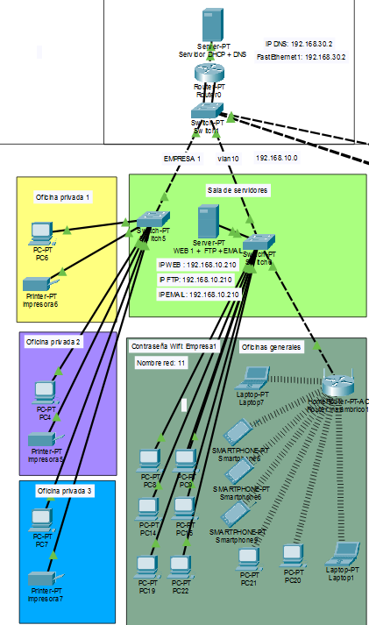

5.2 VLAN 2

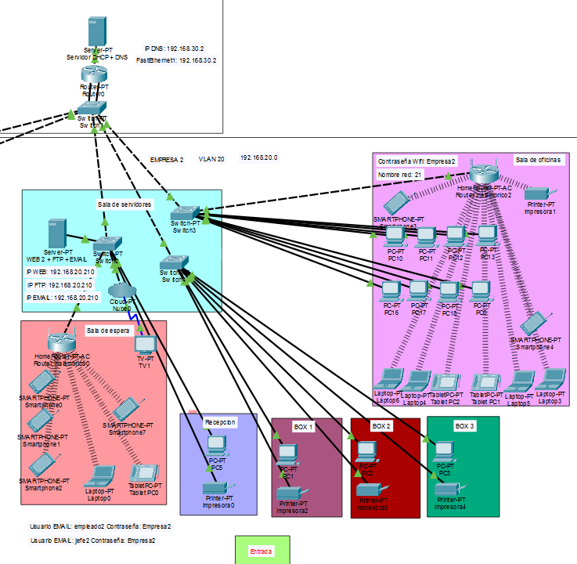

Evidencias

6.1 Creación de VLANs

6.1.1Qué son las VLANs :

Las VLAN (Virtual LAN) se usan en redes para dividir una red física en varias redes lógicas. Dicho de forma más simple: permiten separar grupos de dispositivos aunque estén conectados al mismo switch.

En una infraestructura compartida, la creación o modificación de VLANs debe ser gestionada por el administrador de red para evitar errores y mantener una buena organización.
Si una empresa necesita una nueva VLAN o añadir puertos a una VLAN ya existente, deberá solicitar el cambio al administrador de la red. Después de revisar la petición, el administrador realizará la configuración correspondiente en los switches mediante CLI.
De esta forma, se mantiene un control centralizado de la red y se evita que usuarios no autorizados realicen cambios que puedan afectar al funcionamiento de otras empresas.

6.1.2 Pasos para configurar VLAN en un Switch con el CLI:

1. Entrar al modo privilegiado: enable

2. Entrar al modo de configuración: configure terminal

3. Crear una VLAN: vlan 10

4. Poner nombre a la VLAN: name EMPRESA1

5. Entrar a un puerto del switch: interface fastethernet 0/1

6. Poner el puerto en modo acceso: switchport mode access

7. Asignar el puerto a la VLAN: switchport access vlan 10

6.1.3 Capturas comprobación

Crear las VLANs y la asignación del puerto:

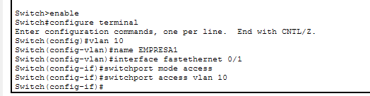

Comando para ver las VLANs creadas y asignadas: show vlan brief

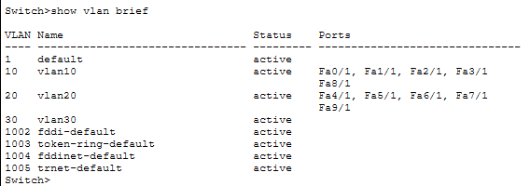

6.2 Configuración del Router

6.2.1 Qué hace un Router:

El router se utiliza para permitir la comunicación entre las diferentes VLANs de la red. Como cada VLAN funciona como una red separada, los dispositivos de una VLAN no pueden comunicarse directamente con los de otra.

Gracias al router, se puede realizar el enrutamiento entre VLANs (Inter-VLAN Routing), permitiendo que las distintas redes puedan intercambiar información cuando sea necesario.

Además, el router también se encarga de gestionar la comunicación con otras redes o con internet.

6.2.2 Pasos para configurar Router con el CLI:

1. Entra al modo administrador: enable

2. Configurar el router: configure terminal

3. Seleccionar la interfaz: interface fastethernet 0/0

4. Asigna la IP y máscara a la interfaz: ip address 192.168.10.1 255.255.255.0

5. Activar la interfaz del router: no shutdown

6. Salir de la interfaz actual: exit

7. Salir de la configuración: end

8. Guardar la configuración: write

6.2.3 Capturas comprobación

Configuración del puerto interface fastethernet 0/0:

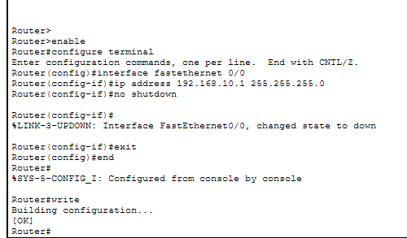

Ver la configuración de los puertos de un Router: show ip interface brief

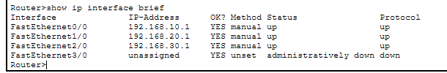

6.2.4 Configuración del enrutamiento

En este proyecto se utiliza únicamente enrutamiento estático. Las rutas fueron configuradas manualmente en el router para permitir la comunicación entre las diferentes redes y VLANs de la infraestructura.
Este tipo de enrutamiento se eligió porque la red del proyecto es relativamente pequeña y no requiere el uso de protocolos de enrutamiento dinámico como RIP u OSPF.
Gracias al enrutamiento estático, el administrador de red tiene un mayor control sobre las rutas utilizadas para la comunicación entre las distintas redes.

1. Entrar en modo administrador: enable

2. Entrar en modo configuración: configure terminal

3. Crear una ruta estática: ip route 192.168.10.0 255.255.255.0 192.168.20.1

Este comando indica al router que para llegar a la red: 192.168.10.0/24

debe enviar los paquetes a través de: 192.168.20.1 que actúa como siguiente salto o gateway.

4. Guardar cambios: write
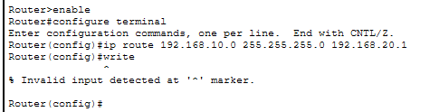

El enrutamiento estático se configuró mediante comandos CLI utilizando rutas estáticas. Estas rutas permiten indicar al router por qué interfaz o dirección debe enviar los paquetes para llegar a otras redes.

Ahora vemos las rutas configuradas con el comando: show ip route

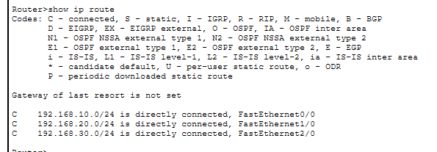

6.3 Configuración del Router inalámbrico

6.3.1 Qué hace un Router inalámbrico:
Un router inalámbrico es un dispositivo de red que permite conectar equipos tanto por cable como mediante conexión WiFi.

Este tipo de router se encarga de enviar y recibir datos entre diferentes redes y, además, crea una red inalámbrica para que dispositivos como portátiles, móviles o tablets puedan conectarse sin necesidad de usar cables.

En este proyecto, los routers inalámbricos permiten conectar dispositivos WiFi de las diferentes empresas, facilitando el acceso a la red de forma más cómoda y flexible.

Además, estos routers también pueden actuar como puerta de enlace (gateway) para los dispositivos conectados a la red inalámbrica.

6.3.2 Pasos para configurar Router inalámbrico :
La configuración del router inalámbrico se realizó desde la interfaz gráfica de Cisco Packet Tracer, ya que este tipo de dispositivo no dispone de todas las opciones de configuración WiFi mediante CLI dentro del simulador.

1. Entrar al router inalámbrico: Haciendo clic sobre el

2. Ve a la pestaña Config

3. Entra en Wireless

4. En el campo SSID: Se tiene que introducir el nombre que tendrá la red inalámbrica

5. Configurar el canal inalámbrico(5. 2.4 GHz Channel): Se selecciona el canal que utilizará la red WiFi para funcionar correctamente.

6. Authentication (Opcional): En este apartado se selecciona el tipo de seguridad de la red inalámbrica. En este proyecto se utilizó: WPA2-PSK, Este sistema protege la red mediante contraseña.

7. PSK Pass Phrase: En este campo se introduce la contraseña que deberán utilizar los usuarios para conectarse a la red inalámbrica.

8. Encryption Type: Se selecciona el tipo de cifrado utilizado para proteger la red inalámbrica en este caso el AES para ofrecer mayor seguridad.

9. Coverage Range: Permite definir el alcance aproximado de la señal inalámbrica del router.

6.3.3 Capturas comprobación

Estas ventanas corresponden a la configuración de la red WiFi del router inalámbrico en Cisco Packet Tracer.

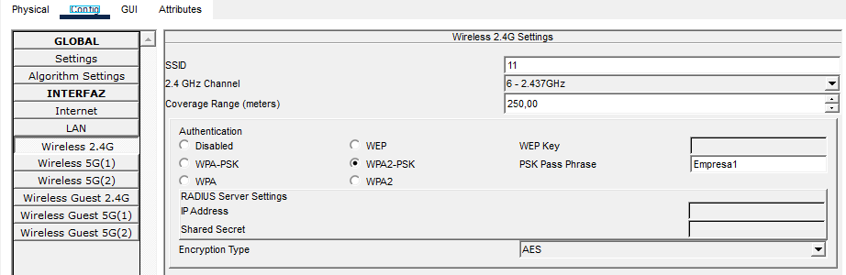

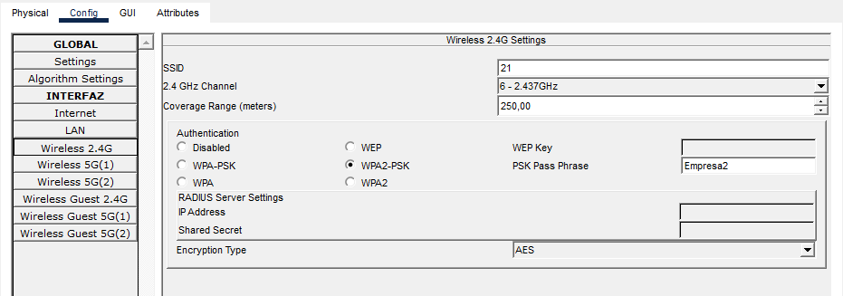

6.4 Configuración del DNS

6.4.1 Qué es el DNS :

El DNS (Domain Name System) se utiliza para traducir nombres de dominio a direcciones IP. Gracias a esto, los usuarios pueden acceder a dispositivos o páginas usando nombres más fáciles de recordar en lugar de tener que escribir una dirección IP.

Por ejemplo, en vez de escribir una IP como 192.168.30.2, se podría acceder utilizando un nombre como empresa1.com

En este proyecto, el servidor DNS permite facilitar la comunicación dentro de la red y hacer más cómodo el acceso a los diferentes servicios y servidores configurados.

6.4.2 Configuración del DNS

La configuración de los registros DNS no se realizó mediante CLI, ya que en Cisco Packet Tracer el dispositivo Server-PT no dispone de comandos para crear o modificar registros DNS desde la línea de comandos.
Por este motivo, la configuración se llevó a cabo desde la interfaz gráfica del servidor, accediendo al apartado Services > DNS, donde se añadieron los dominios y sus correspondientes direcciones IP.
En este caso, se configuraron los dominios de las dos empresas para que los usuarios pudieran acceder a los servidores web utilizando nombres más fáciles de recordar en lugar de las direcciones IP.

En el campo Name se introduce el nombre del dominio o página web que se quiere asociar, por ejemplo: www.empresa1.es y www.empresa2.es.

En el campo Address se introduce la dirección IP del servidor al que apuntará ese dominio. En este caso: 192.168.10.210 y 192.168.20.210.

En esta red hay 2 servidores web el de la empresa 1 que es el da le IP 192.168.10.210 y el de la empresa 2 que es el de la ip 192.168.20.210

6.4.3 Capturas comprobación

Configuración del DNS:

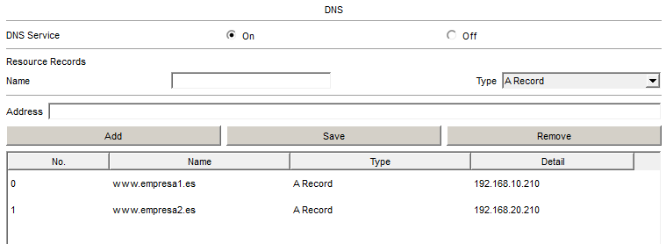

6.5 Configuración del DHCP

6.5.1 Qué es el DHCP :

Un servidor DHCP se encarga de asignar automáticamente direcciones IP a los dispositivos de una red. Gracias a esto, no es necesario configurar manualmente la IP de cada ordenador o dispositivo.

Además de la dirección IP, el servidor DHCP también puede proporcionar otros datos importantes, como la máscara de subred, la puerta de enlace (gateway) y la dirección del servidor DNS.

En este proyecto, el servidor DHCP se utiliza para facilitar la configuración de los equipos de las diferentes VLANs, haciendo que los dispositivos obtengan automáticamente los datos necesarios para conectarse a la red y comunicarse correctamente.

En este proyecto, el servidor DHCP se encuentra en una red diferente a algunas VLANs de los clientes. Como las solicitudes DHCP se envían mediante broadcast y no pueden pasar directamente entre redes, fue necesario configurar el router para reenviar estas solicitudes al servidor DHCP.

Para ello, se utilizó la función DHCP Relay mediante el comando:

Se usa en el Router: ip helper-address

Gracias a esta configuración, los dispositivos de las diferentes VLANs pueden obtener automáticamente direcciones IP aunque el servidor DHCP no esté conectado directamente a su misma red.

6.5.2 Configuración del DHCP

La configuración del servidor DHCP se realizó desde el apartado Services > DHCP del servidor en Cisco Packet Tracer.

El servicio DHCP se activó para permitir la asignación automática de direcciones IP a los dispositivos de la red. Para ello, se crearon diferentes pools de direcciones para cada red o VLAN.

En cada pool se configuraron varios parámetros importantes:

1. Pool Name: nombre del grupo de direcciones IP.

2. Default Gateway: puerta de enlace que utilizarán los dispositivos de esa red.

3. DNS Server: dirección IP del servidor DNS.

4. Start IP Address: primera dirección IP que el servidor DHCP podrá asignar automáticamente.

5. Subnet Mask: máscara de subred utilizada en la red.

6. Maximum Number of Users: número máximo de dispositivos que pueden recibir una IP automáticamente.

6.5.3 Capturas comprobación

Configuración VLAN1:

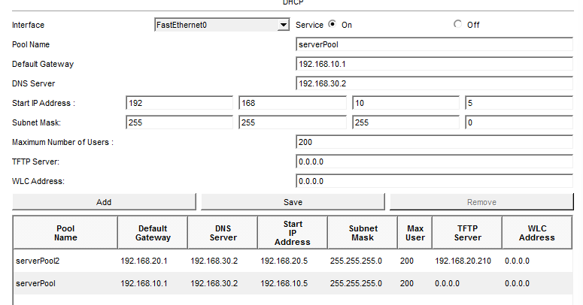
Configuración VLAN2:
